沟通式管理——中高层管理者快速成长的六项精进
公开课时间安排（北京上海深圳广州四地安排会有增加）：
8月24-25日广州
课程费用：3800/人/2天（含授课、教材、午餐、茶点和税费）
联系人：林楚峰
手机：15875346086
QQ:806961869
【课程背景】
松下幸之助曾说过：企业即人！！做企业就是做人，做好了人的工作，企业也就做好了发展了，反之无人企业则止。

随着企业外部环境的恶劣、用工形势的严峻、个性鲜明自信满满的80、90后成为职场主力军，各类关于“人”的问题更加复杂地困扰着管理者：
如何让团队中不同背景、性格、能力的成员能凝成一股绳，为共同的目标而奋斗？
如何有效设定和分配团队的目标，让下属目标更容易执行和达成？
如何让自己免沦为救火队员整日疲于奔命处理杂务？
如何在工作中及时支援，以免员工陷入单兵作战的局面？
如何消减员工负面情绪与压力，提高其幸福指数？
如何将团队和团队中每个人的价值发挥到最大化？
…………
为此，我们研发了《沟通式管理——中高层管理者快速成长的六项精进》，本课程经过STT认证，具有可靠的实用性和可操作性，标准版课程由六大模块构成，全程2天共计12小时，每个模块都是管理者日常必须完成的具体工作任务，我们不仅仅传授授权、沟通、激励、执行等传统理论，更注重帮助管理者将这些被割裂开的传统理论灵活运用到日常工作任务中去。企业管理者，只要按照六项修炼的顺序在工作中逐项使用，就会拥有一支自己亲手打造的、有凝聚力的、沟通顺畅的、具有超强战斗力和执行力的团队！

【过往培训学员感言】（可直接点击了解）：
http://www.56.com/w19/play_album-aid-9717918_vid-NjUwMTM0NzE.html
http://www.56.com/w19/play_album-aid-9717918_vid-NjUwMTM1NDQ.html
http://www.56.com/w19/play_album-aid-9717918_vid-NjUwMTM3MDY.html
http://www.56.com/w19/play_album-aid-9717918_vid-NjUwMTM2NjM.html
http://www.56.com/w19/play_album-aid-9717918_vid-NjUwMTM2NjI.html
http://www.56.com/w19/play_album-aid-9717918_vid-NjUwMTM2NzQ.html
http://www.56.com/w19/play_album-aid-9717918_vid-NjUwMTM2Nzc.html
【培训认证】
培训认证费用：中级600元/人;高级800元/人（不参加认证考试的学员无须交纳)）
参加认证考试的学员可获得双证书：国际职业认证标准联合会颁发的职业经理人资格证书和中国企业培训管理研究学院颁发的职业经理人证书；
备注: 1．凡参加认证的学员，在培训结束参加考试合格者由国际职业认证标准联合会颁发职业经理人证书;国际国内中英文版双职业资格证书，（国际国内认证／全球通行／雇主认可／官方网上查询；2.凡参加认证的学员须提供本人身份证复印件及大一寸数码照片；3．课程结束后15个工作日内将证书快递寄给学员；4．可申请中国国家人才网入库备案。

课程大纲：
第一项修炼：团队建设
你打算从无到有建立一支新团队吗？或者觉得你的团队有很多弊病，多次试图改变却毫无进展？
◇对团队成员进行分析
◇快速改变团队的无序状态
◇在团队中树立起你想要的价值观
◇为团队输入灵魂与个性！

第二项修炼：目标管理
管理者的目标管理分为接受上级的目标和帮助下属设定目标，为下属设定目标从来就不是单纯分解那么简单，合适的目标会成为动力，不合适的目标会成为压力，或者被下属所抛弃。
◇准确评估团队工作压力
◇用上级愿意接受的方式进行目标沟通和协调
◇根据能力不同，合理设定下属的工作目标
◇正确沟通使目标变成工作动力源

第三项修炼：时间分配
管理者不仅要管好下属的工作，同时也要做好自己的本职工作。救火队员没有错，如果只做救火队员就有错了；规划指导没有错，如果只做规划指导又错了。合理分配具体业务和管理工作的时间是管理者必须学会的。
◇第四代时间管理方法
◇保证时间总是用在最有价值的工作上
◇成功管理时间，做到管理、具体业务、私人生活三平衡
◇引导下属进行合理的时间安排
◇用最短的时间掌握下属的每个工作细节

第四项修炼：工作沟通
很多管理者做了几年甚至十几年的管理工作后，一直会感觉下属做的工作成果乃至工作过程和你的理想总是差一点，甚至是离谱，以至于很希望自己动手去解决。这在团队小的时候也许还可以，团队变大或职位升迁后，这个想法变得不切实际，于是很多管理的日子开始在忍耐中度过。这些可能都是工作沟通效率低造成的结果。
◇任务安排、进度跟催及绩效面谈技巧
◇在下属汇报工作时迅速抓住要点，提高汇报效率
◇在指导、培训时让下属立刻领会你的意图，顺利完成工作
◇有效处理各种工作冲突
◇在组织内建立和掌控多种信息传播途径（目视、电子邮件等）
◇例会、问题解决会、协调会、汇报会的常见会议的组织与控制方法

第五项修炼：情感沟通
管理者都不希望员工的情绪影响工作，大多数人也会认为将情绪带入工作是非职业化不理性的行为。可是在现实工作中，我们发现大多数员工都会经常性的受到情绪的影响，在基层员工以及80、90后的年轻员工身上表现得尤为突出。
在管理体验中，会发现除了新员工以外，对于大多数员工情绪、士气等因素似乎超过了专业技能，而成为影响业绩和绩效的主要因素，因为专业技能可以快速训练，而情绪因为个性化和随机性太强，使管理者难以监控和调节，但情感沟通将不可避免的成为管理者日常的一项最重要的任务，而且越来越重要。
◇快速识别员工心态变化
◇员工心态管理工作常态化
◇及时排解员工的不良情绪
◇修改员工的价值观的技巧

第六项修炼：展示价值
每个人的工作都有价值，但是对价值的展示能力不同就会影响上级对下级的评价，有能力的管理者不懂得展示自己的价值，也会使上级在选拔时错失良才。成功的价值展示对于企业文化、员工士气都会相当强的正面影响，因此无论是对于管理者个人还是管理者所在的组织，展示价值的技巧都显得尤为重要。
◇让上级看懂你的成果
◇工作成果包装和团队价值展示的方法技巧
◇设计便于他人阅读的文本及电子档汇报材料
◇让团队了解自身价值的宣导方法
◇带领团队由成功走向成功。


廖衍明老师：国内权威培训师与培训管理专家，速赢商学院院长，香港理工大学客座讲师、STT专业问题解决技术创始人，无忧培训讲师团首席训练导师，亚组委特聘讲师，《哈佛商业评论》华南俱乐部特聘顾问，蓝海战略特邀学者与中国合作伙伴。廖老师拥有广阔视野和丰富的企业从业背景,曾在外资、合资和国企担任市场经理、IT总监、战略规划负责人、总经理、商学院院长等职。廖老师进入管理培训业十年来，一直在美资及中资管理咨询公司主管培训体系规划与建设、培训质量评估、课程研发、讲师培养等工作，主导并参与了多个海外课程的本土化工作，在实用型课程开发和培训师训练上拥有宝贵的实战经验，特别擅长针对现场个案及日常工作实务进行分析与指导，运用多种培训方法，快速调动学员的参与性和积极性，培训现场满意度一直保持在95%以上。廖老师所提供的管理方法、理念源于传统，稳扎稳打，风险极小，直指企业核心价值，能够快速帮助企业实现价值的增长，帮助企业提升营业额，企业最高负责人对廖老师的介入与协助均赞美有嘉。

【核心课程】
《决胜高层——企业核心团队价值观熔炼》、《简捷管理——管理者快速成长的六项精进》《STT企业培训师快速提升》、《销售管理的关键控制点（高阶版）》、《冲出亚马逊——销售特种兵训练营》、《实现持续营销的双赢谈判技巧》《六顶思考帽》等
备注：具体课程及内容可视客户实际进行系统调研，针对性开发与设计。

【讲师视频】
http://v.youku.com/v_show/id_XMjA2Nzk1NTg0.html
【学员感言】
http://www.56.com/w19/play_album-aid-9717918_vid-NjUwMTM0NzE.html
http://www.56.com/w19/play_album-aid-9717918_vid-NjUwMTM1NDQ.html
http://www.56.com/w19/play_album-aid-9717918_vid-NjUwMTM3MDY.html
http://www.56.com/w19/play_album-aid-9717918_vid-NjUwMTM2NjM.html
http://www.56.com/w19/play_album-aid-9717918_vid-NjUwMTM2NjI.html
http://www.56.com/w19/play_album-aid-9717918_vid-NjUwMTM2NzQ.html
http://www.56.com/w19/play_album-aid-9717918_vid-NjUwMTM2Nzc.html
电子通讯：oppo手机、河南移动、广州电信、飞利浦、中通服公司、欧新手机、惠阳联想电子工业有限公司、歌尔声学股份有限公司、广州雅耀电器有限公司、北大方正集团有限公司、步步高电子、TCL公司、美的集团、山东超越数控电子有限公司、中国网通、中国联通、中国移动、好太太集团、东芝电子、宝洁公司、榄菊集团、TCL显示科技（惠州）有限公司、柯尼卡美能达商用科技（无锡）有限公司、北京紫光华宇软件股份有限公司，国美
制造行业：三一重工、斗山机械、沪东重机有限公司，中航工业北京航空材料研究院，莱州日进机械有限公司等。
物流行业：中国邮政、顺风集团、优速快递、联昊通快递、网丰物流集团等。
快消品业：伊利、华润雪花、伊利、中国烟草、中粮新疆屯河股份有限公司、贵州省烟草专卖局(公司)、太平洋恩利集团、绝味集团、立白集团、立邦涂料、华润涂料、巴德士涂料、虎彩集团有限公司、武汉中粮、湖南富兴集团等。
连锁行业: 周大福、普利司通（惠州）合成橡胶有限公司，华润万家，绝味食品股份有限公司等。
美容行业：完美集团、流行美连锁、仟草坊美容、姿燕莎美蓉、七街健身美容俱乐部等。
纺织鞋服：晶苑集团、踏步、深圳虎威制衣有限公司广州分公司、雷迪洋服、白马集团、太平鸟服饰、捷路运动、七朵云裤业、东莞东兴商标织绣有限公司，浙江雪歌服饰有限公司，湛江中湛纺织有限公司等。
房产地产：仁恒置地集团，深圳市星河物业管理有限公司、亚兴置业、上河物业、中颐物业、湘银房地产
汽车行业：广州大通机械有限公司、神龙汽车有限公司、天津一汽丰田、本田汽车、柳州五菱等。
金融保险：中国农业银行、中国建设银行、华南证券、光大永明保险、中国人民财产保险公司、圆融集团、华泰保险、太平洋保险等。
能源化工：中石化、中石油、深圳赤湾石油基地股份有限公司、中海油、广州电力、科力远新能源股份、沙角电厂、山东彼岸电力、深圳燃气集团、山东电力集团、深圳核电物业等。
农资医药：云南白药、湖南农大动物药业有限公司、方盛制药、海王生物工程、中科生物、中美史克、三九集团、深圳市中控生物识别技术有限公司、深圳市康泰来医疗设备有限公司，南京博润医疗集团，马应龙药业集团股份有限公司，南京博润医疗集团等。
钢铁矿业：攀钢集团、山西大土河焦化有限公司等。

【案例分享】
一、华润雪花 4月25-26日 4月27-28日 两期《简捷管理——管理者快速成长的六项精进》
7月18-20日 7月24-26日 两期《STT培训师培训》
2012年4月25-26日和4月27-28日，湖北华润雪花邀请廖衍明老师为中高层管理者讲述两期《简捷管理——管理者快速成长的六项精进》，在这次课程中，廖衍明院长的课程生动简单，案例与企业具有非常高的相关性，参考程度非常高，各位学员听得非常认真，课程上还不时传来雷鸣般的掌声！此次课程从六个方面：团队建设、目标管理、时间分配、工作沟通、情感沟通、展示价值等解决了一直困惑企业和学员的问题：A.如何让团队中不同背景、性格、能力的成员能凝成一股绳，为共同的目标而奋斗？ B.如何有效设定和分配团队的目标，让下属目标更容易执行和达成？C.如何让自己免沦为救火队员整日疲于奔命处理杂务？ D.如何在工作中及时支援，以免员工陷入单兵作战的局面？E.如何消减员工负面情绪与压力，提高其幸福指数？武汉华润雪花啤酒总经理对这次课程的效果非常的满意，在培训现场直接把廖衍明老师另一个品牌课程推荐了给华润雪花啤酒总部。
2012年7月18-20日和7月24-26日，廖衍明老师再次受到华润雪花培训负责人的邀请，为全国各地的销售精英和培训师讲授为两期天《STT培训师》课程，学员通过短短的三天培训，每位学员基本获得了以下的效果：一，通过三天学习都可以让您的台风达到基本合格，第二、通过三天学习可以脱稿讲演2-3个小时，第三、可以在15分钟内研发一套2-3小时半商业级别的课件，顿时让雪花啤酒负责人震撼，快下课的时候，培训负责人对老师说：课程太精彩了，还希望老师晚点下课多讲点。
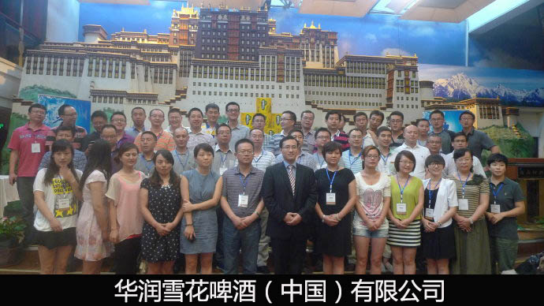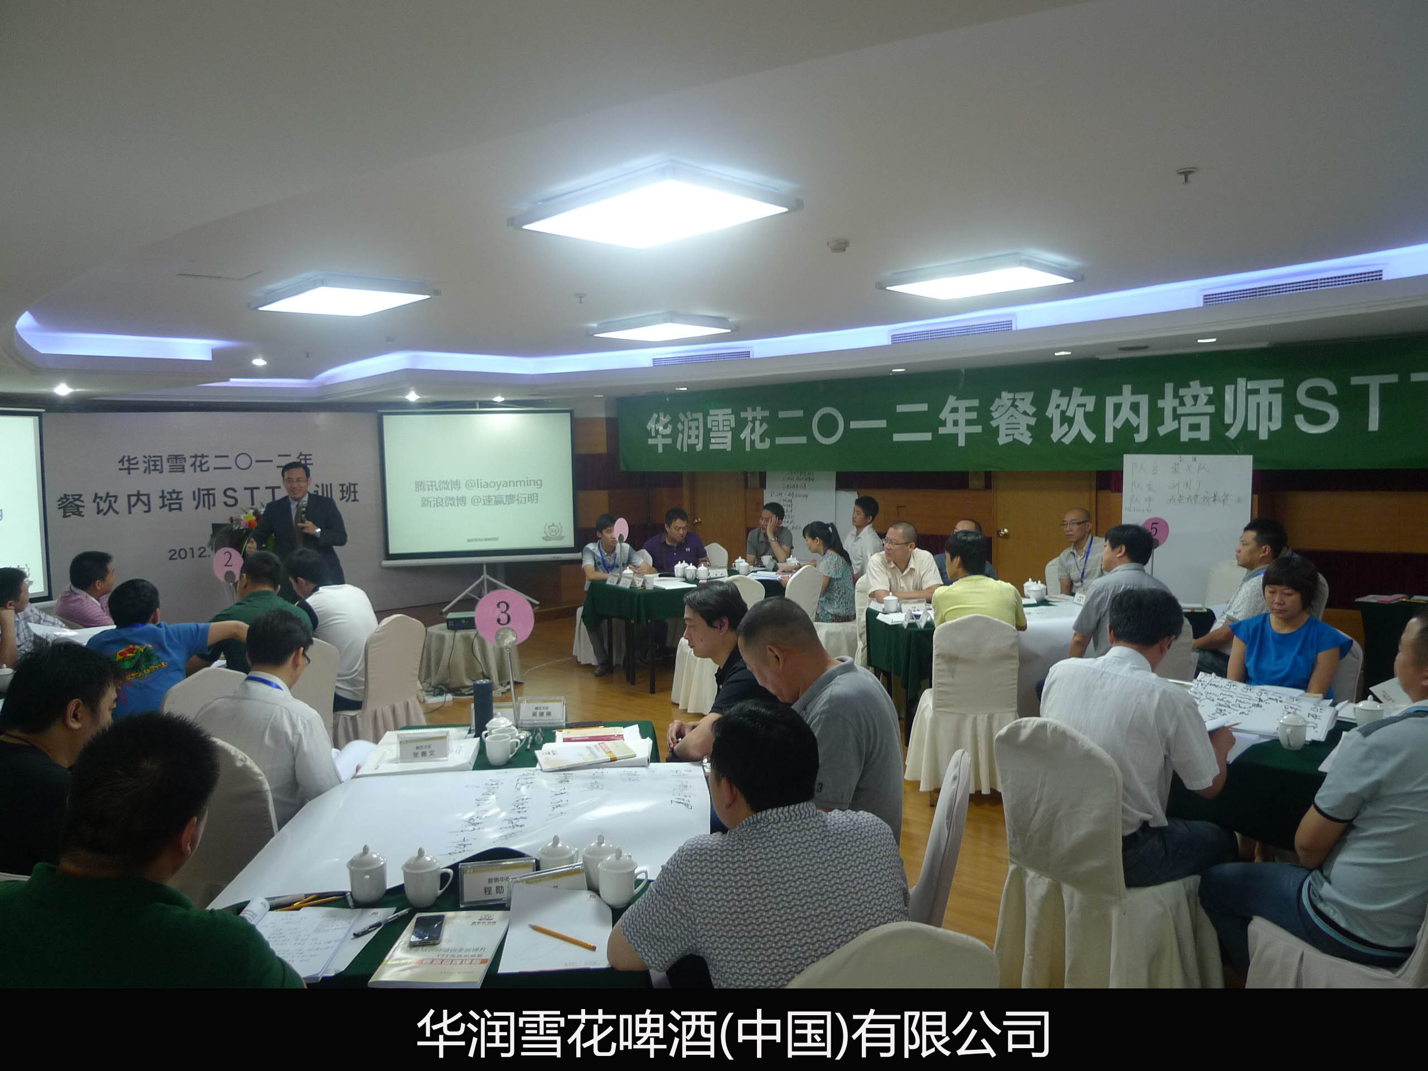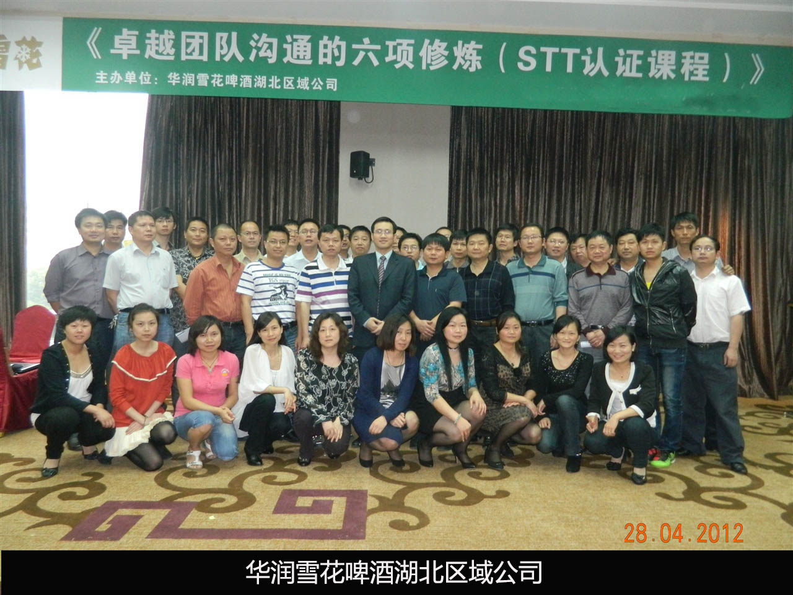

- 周大福~ 《STT企业培训师全面提升（TTT实战加强版七天）》封闭式训练 11月12-18日
2012年11月12-18日，周大福《STT企业培训师全面提升》在深圳拉开了序幕，来自于全国各地20多名周大福培训师参加了廖衍明老师《STT企业培训师全面提升》七天的进阶封闭式训练。培训会上，气氛出乎意料地热烈，现实案例探讨互动频繁。最后一天下午17时30分，培训活动圆满结束。课后不少人由衷地表示，这样的培训活动非常有意义，不但课堂气氛非常好，同时也学到了对管理方面非常有用的技能。
经过了七天的培训，学员们对廖衍明老师讲授的“五行”训练法，大为震撼，颠覆了他们以往的观念，问题分析让他们能一针见血的发现培训存在的问题，不用再担心培训过程，原来培训效果可预见也有能力设计，轻松掌握培训师必备的现场演绎技巧和控场能力，能够塑造自己的人生的高低起伏，让所有学员的心情随之波动！将内容设计与演绎得更加实效生动，有效牵动每位参加学员的心弦，借助这次培训获得职业生涯的高速成长。最后周大福培训负责人感到惊喜，超出期望值完成企业的任务，全方位提升企业内部培训师队伍整体水平与实战能力，在短时间内快速形成企业独有的课程库和素材库，规范完善企业培训管理体系，有效留住经验和优秀人才。
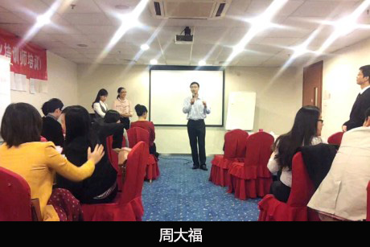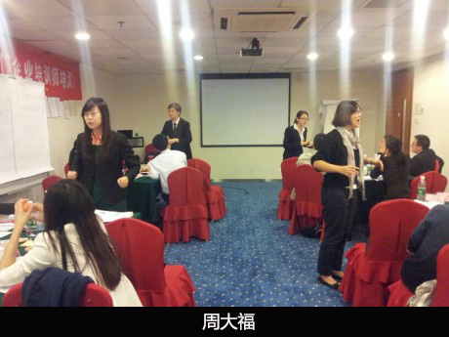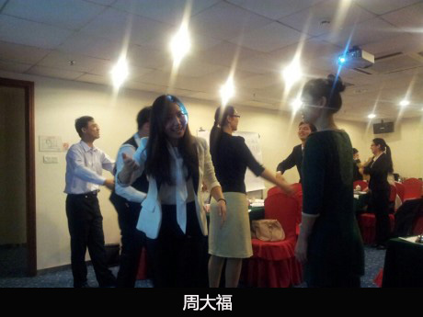

三、中国邮政 湖北邮政3期 江西邮政1期 北京邮政1期
2012年3月15-17日，湖北邮政首次邀请廖衍明老师为中高层管理者讲授为期三天的《STT培训师》培训，廖衍明老师在这次课程中思路严谨，线条清晰，理论深厚，观点独到，辅以激情洋溢、幽默风趣的演讲，课程气氛热烈。使深奥的理论浅显化，容易理解和掌握，启发学员的思维，其观点发人深思，常常让学员意犹未尽。湖北邮政培训负责人对STT培训师评价STT速赢体系（快速稳健达成目标SPEED TARGET）思想和方法中的实际运用，比传统培训师培训效率更高效果更明显，与企业关联度非常大，有一系列的方法和工具做支撑，确保课程研发设计讲授以及效果追踪都能够从企业出发，解决企业实际问题并出绩效。直接在现场又采购了廖衍明老师两期共六天《STT培训师》为其他湖北邮培训师，中高层管理者做培训，并把廖衍明老师的课程直接推荐到北京总部。
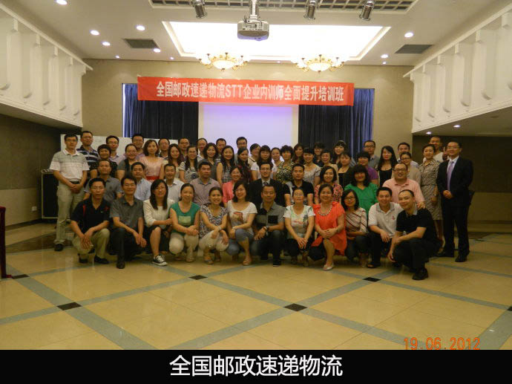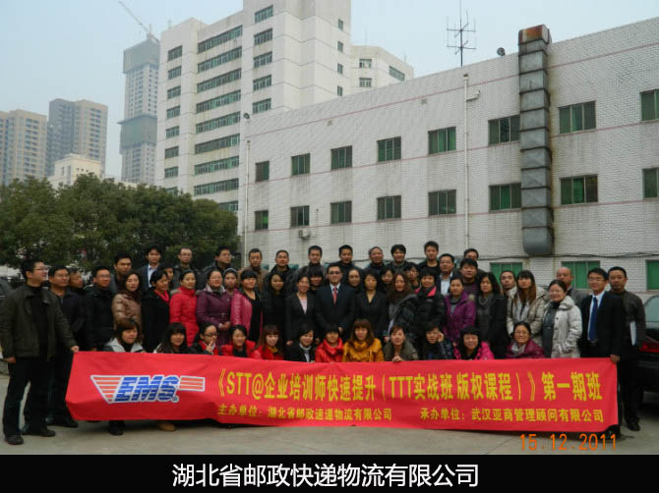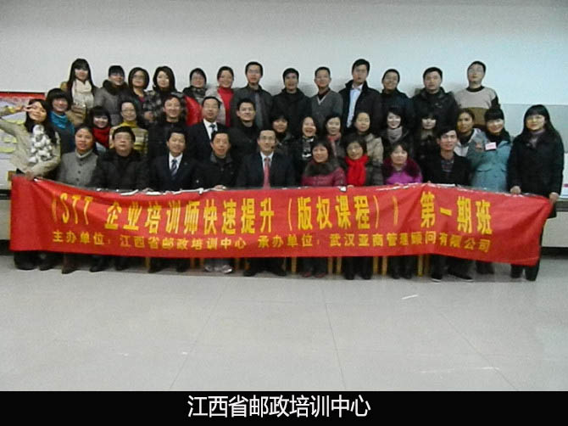

【客户见证】
oppo手机，内容摘要：此次讲座提升了该集团中层干部管理水平，满足了该集团公司迅速发展的要求，同时参加培训的员工反响强烈，收到了良好的效果！
中粮新疆屯河股份有限公司，内空摘要：中层问题解决专家廖衍明老师应邀来到中粮新疆屯河股份有限公司，为全体人员讲授了《简捷管理——管理者快速成长的六项精进》的专题内训。讲座的内容包括团队建设，目标管理，时间分配，工作沟通，情感沟通，展示价值等方面。他通过举例子、互动参与等形式，生动活泼地为大家提供了很多有价值、操作性强的理念和方法。
三一重工，内容摘要：廖衍明老师应邀来到三一重工，为高层讲授了《决胜高层——企业核心团队价值观熔炼》，廖衍明老师运用成熟的步骤与体系，采用理论讲授、专业指导、内部讨论的模式，协助高层管理者逐步厘清自己的人生追求，为核心团队创造一个在人生使命层面上探索、沟通和统一的机会，寻找最合适的团队合作方案，最终实现全体成员的共同成长和成功。这次培训，使全体参培人员提高了理论知识和解决处理问题的能力，并得到一次很好的学习研讨交流机会，大家学有所悟、学有所获、学用结合，同时开拓了思路，管理理念也得到更新，团队凝聚力得到提升。
完美集团，内容摘要：廖衍明老师应邀来到中山完美集团，为完美集团全国双钻级（最高级别）总监做两期三天：管理+销售+培训师技巧的培训，经过三天，不少学员表示获得了颠覆性的收获。从课程开篇的五行训练法，学员们就感受到基本功的重要性，一些已经授课很好的学员还是发现以往自己台风上的不足，并获得了很大的提升。后面的销售演讲如何做，老师教练式指导，现场演练，让学员们学会了销讲会的流程改如何做，不少学员信心十足地说“我们回去终于教会下面的伙伴了。”管理方法的传授，更是让这批总监们找到了没有行政制度下的管理方法。

